TITOLO

SVILUPPO SCIENTIFICO E APPLICAZIONI DI SISTEMI DI PREVISIONE CLIMATICA STAGIONALE

INTRODUZIONE
Le previsioni alla scala temporale stagionale (da uno a sei mesi) rappresentano oggi una delle sfide fondamentali della ricerca climatica, non esistendo tecniche standard, tuttavia essendo le applicazioni potenziali di enorme valore a un ampio spettro di settori.
I potenziali impatti della ricerca possono essere identificati sia dal lato scientifico che da quello applicativo.
Impatti scientifici
- Identificazione delle teleconnessioni (trasmissione dei segnali a lungo raggio) efficaci e delle rispettive sorgenti;
- Definizione della predicibilità climatica oltre il limite “istantaneo” dei 10-20 giorni.
Applicazioni
- assicurazioni
- agricoltura e foreste
- gestione del suolo
- trasporti terrestri, marittimi e aerei
- cooperazione internazionale e prevenzione delle catastrofi (per esempio carestie, siccità, uragani)
- produzione e distribuzione di energia, gas e acqua
- produzione di energia da fonti rinnovabili nei settori eolico, fotovoltaico e foto-termico
- farmacologia
- attività industriali riferite alla trasformazione delle materie prime, del cibo, ecc
- impianti sportivi e ricreativi (per esempio stazioni sciistiche e marittime)

CORPO DELLA PRESENTAZIONE

Filone di ricerca
La ricerca intende contribuire a colmare la lacuna tra le previsioni meteorologiche istantanee cui ciascuno è abituato quotidianamente sui media, che coprono le scadenze da poche ore a pochi giorni in avanti, e le previsioni climatiche (“scenari”), con scadenze da pochi anni ad alcune decine di anni, che ormai da parecchi anni giocano un ruolo decisivo nell’indirizzo delle scelte politiche e dei trattati nazionali e internazionali.
L’uno e altro di questi settori previsionali sono oggi considerati strategici per lo sviluppo economico, la sicurezza e la società.
Le previsioni stagionali delle anomalie climatiche e ambientali, nell’intervallo tra poche settimane e alcuni mesi in avanti, nonostante i significativi miglioramenti verificatisi negli anni più recenti, soffrono ancora di errori relativamente grandi, mancano di una estesa validazione e sono raramente riconosciute come strumenti operativi utili per la pianificazione e come supporto alla decisione. Tali previsioni pongono una sfida sia scientifica che operativa.
Quello che rende le previsioni meteorologiche, climatiche e stagionali così diverse rispetto ai metodi, alle pratiche, all’affidabilità, all’accuratezza e all’uso è la dipendenza da differenti forzanti ambientali, in particolare:
- previsioni meteorologiche: condizioni iniziali;
- previsioni climatiche: gas serra;
- previsioni stagionali: condizioni iniziali (il cui peso decade rapidamente all’aumentare della scadenza previsionale) e condizioni al contorno superficiale (oceano e terra).
La Fig. 1 illustra graficamente i punti di cui sopra nel dominio delle scadenze previsionali.
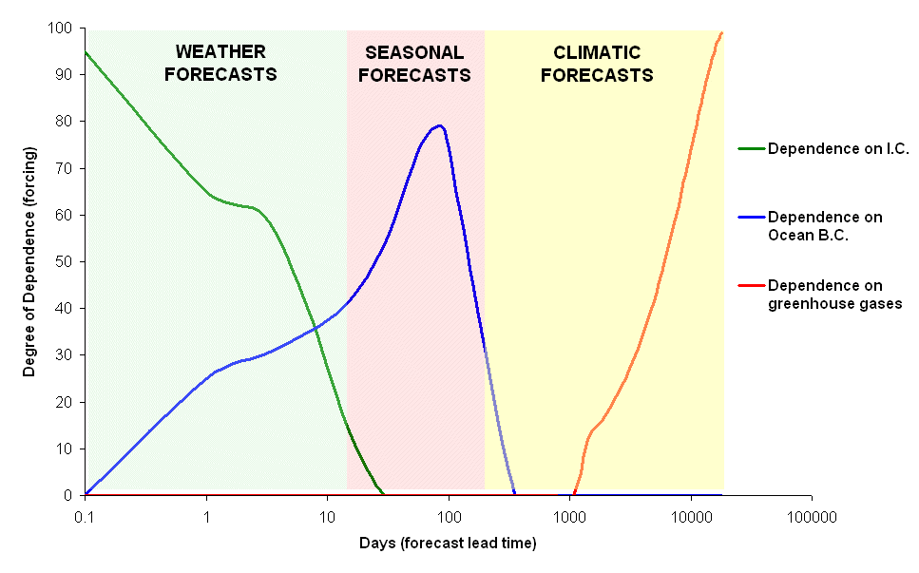
Fig. 1 – Dipendenza delle previsioni atmosferiche da forzanti rilevanti a differenti scadenze, nei domini delle previsioni meteorologiche, stagionali e climatiche (I.C. = Condizioni Iniziali; B.C. = Condizioni al Contorno)

Sulla base della vasta letteratura scientifica esistente, di modelli concettuali della trasmissione a grande scala dei segnali attraverso l’atmosfera per mezzo delle regioni di convezione profonda (per esempio le aree temporalesche monsoniche), e una rigorosa analisi statistica, le temperature superficiali del mare su alcune aree oceaniche tropicali sono state identificate come potenziali candidate a determinare il clima della stagione successiva sul dominio globale e in particolare sull’Europa e l’Africa settentrionale; tali aree sono mostrate in Fig. 2 (le SST del Mediterraneo sono utilizzate soltanto in Estate come predittori della precipitazione sull’Africa sub-sahariana). Altri potenziali predittori possono giocare un ruolo, in dipendenza dalla stagione, come l’umidità iniziale del suolo e l’estensione dei ghiacci marini, tuttavia i predittori mostrati in Fig. 2 risultano quelli più generalmente applicabili.
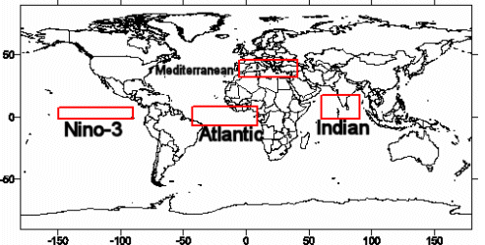
Fig. 2 – Aree oceaniche selezionate come potenziali candidate a influenzare il clima nella stagione successiva sull’Europa e l’Africa settentrionale

Un vasto data base è stato sviluppato per calibrare, inizializzare e validare le previsioni stagionali, il cui nucleo consiste nelle rianalisi atmosferiche e superficiali globali da NCEP-NCAR (http://www.cdc.noaa.gov), il data set globale delle temperature superficiali del mare da NOAA ERSST (http://www.cdc.noaa.gov/cdc/data.noaa.ersst.html) e il data set globale delle precipitazioni GPCP (http://precip.gsfc.nasa.gov/index.html).
Due tecniche di previsione stagionale sono state sviluppate.

Tecnica degli Analoghi
La prima tecnica è basata sulla prossimità delle anomalie mensili di SST e delle rispettive tendenze in differenti anni, osservate nel periodo 1979-2003.
Sono considerate sia le rispettive anomalie standardizzate (SSTA) sulle tre aree oceaniche tropicali che le loro differenze tra l’ultimo mese disponibile e quello precedente; per ciascun mese di ogni anno, si individua quello più vicino nello spazio esa-dimensionale delle SSTA e delle loro rispettive tendenze, dopo di che si calcolano gli errori assoluti (errore quadratico medio) e percentuale, così che le incertezze assolute e percentuali della tecnica sono definite e disponibili una volta per tutte.
Le previsioni sono quindi calcolate sulla base della prossimità delle nuove SSTA osservate e delle loro tendenze rispetto a quelle storiche (1979-2003), assegnando al campo di precipitazione previsto i valori osservati in quello più prossimo, secondo i criteri illustrati sopra.
La Fig. 3 mostra le previsioni operative delle anomalie di precipitazione nel Luglio 2004, sul Nord Atlantico-Europa e sull’Africa occidentale, sulla base delle SST osservate nel mese di Giugno 2004, per mezzo della tecnica degli analoghi; tali previsioni sono disponibili presso:
http://www.ibimet.cnr.it/clima/index.php?page=Metodo degli Analoghi&toc=415.
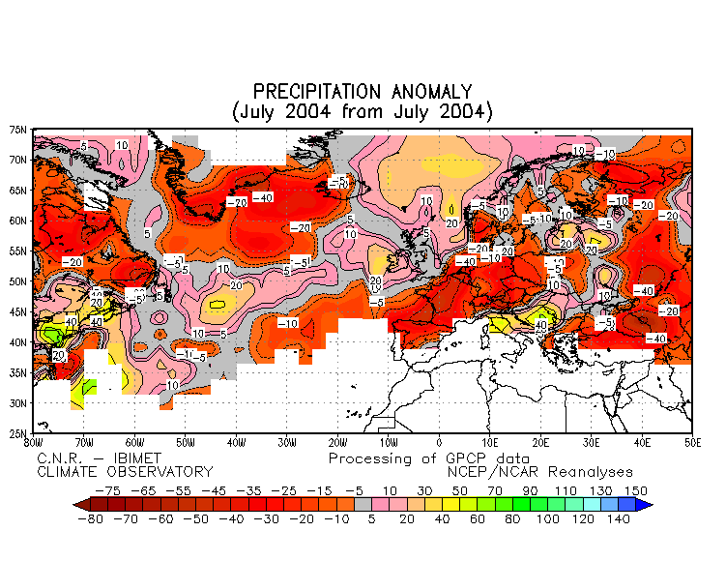(a)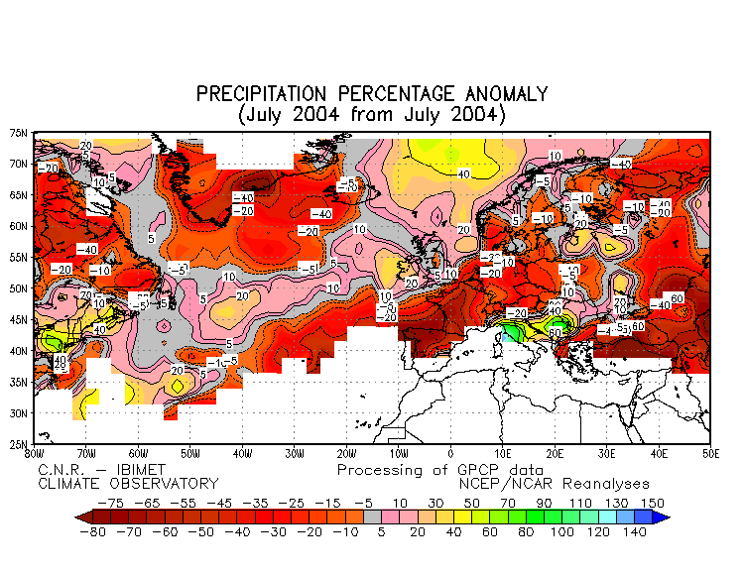(b)
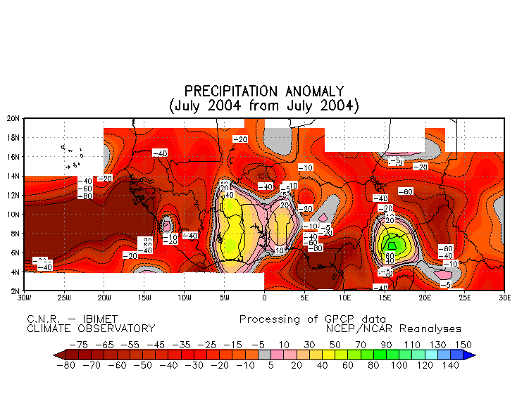(c)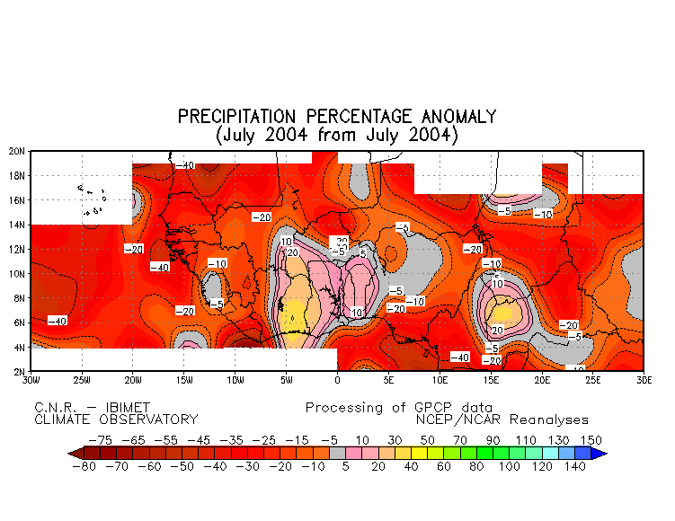(d)

Fig. 3 – Anomalia della precipitazione (a, c) e anomalia percentuale (b, d) prevista per il mese di Luglio 2004 sul Nord Atlantico e l’Europa (a, b) e l’Africa occidentale (c, d) sulla base delle temperature superficiali del mare osservate nel Giugno 2004 per mezzo della tecnica degli analoghi

Tecnica dinamica
La predicibilità atmosferica globale sulla scala temporale stagionale è stata investigata per mezzo del Modello Spettrale Globale del HydroMeteorological Research Centre of Russia (HYDROMET), per verificare la sua sensibilità e risposta a perturbazioni imposte alle temperature superficiali del mare (SST) sulle stesse aree oceaniche mostrate in Fig. 2, per il periodo Maggio-Agosto.
Per tenere conto delle mutue correlazioni tra le SST tropicali, campi compositi di SST sono stati costruiti sulla base delle anomalie osservate nelle aree candidate, che forzavano il modello. I risultati, in termini delle differenze tra i campi di precipitazione, sono stati comparati a quelli osservati (dati GPCP), fornendo risultati significativi in molte aree del mondo.
I risultati degli esperimenti numerici, limitati al periodo estivo, indicano chiaramente l’affidabilità e, parzialmente, l’accuratezza del modello, così come l’opportunità di procedere nelle ricerche e negli sviluppi volti alla definizione di un sistema sufficientemente accurato per le previsioni stagionali (scadenze di alcuni mesi) alla scala globale e per regioni di particolare interesse.
La scoperta principale derivata dagli esperimenti è stata quella dell’affidabilità - e la solidità - del modello spettrale globale del HYDROMET rispetto alle anomalie imposte alla superficie inferiore, in particolare alla temperatura superficiale del mare.
Almeno per il periodo estivo, la prescrizione delle anomalie osservate di SST permette di simulare le anomalie atmosferiche reali con un rilevante grado di accuratezza, e perfino la prescrizione delle anomalie osservate soltanto nella fascia tropicale (da 30S a 30N) consente di simulare la maggior parte delle anomalie atmosferiche osservate.
I risultati degli esperimenti realizzati assumono quindi un grande valore, sia nella prospettiva operativa che dal punto di vista scientifico; in principio, i meccanismi che trasmettono il segnale prodotto dalle anomalie di SST alle medie latitudini (in primo luogo i monsoni continentali), e le loro variazioni, sono correttamente rappresentati nel modello globale spettrale di HYDROMET.
La Fig. 4 mostra alcuni risultati degli esperimenti numerici, in particolare le anomalie del percorso delle perturbazioni previste nel mese di Agosto 2003, rispetto alla media climatologica 1979-2002 simulata dal modello, dopo che erano state imposte le anomalie osservate di temperatura superficiale del mare, comparate alle anomalie osservate del percorso delle perturbazioni; la rappresentazione dell’anomalia negativa sull’Europa occidentale è particolarmente accurata.

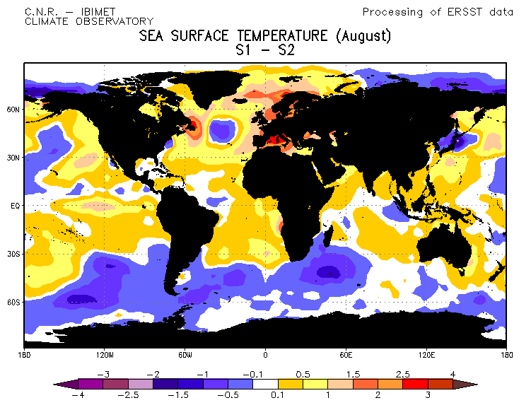(a)
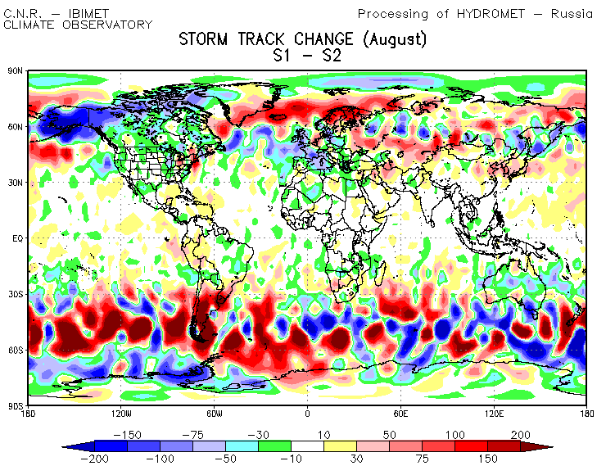(b)
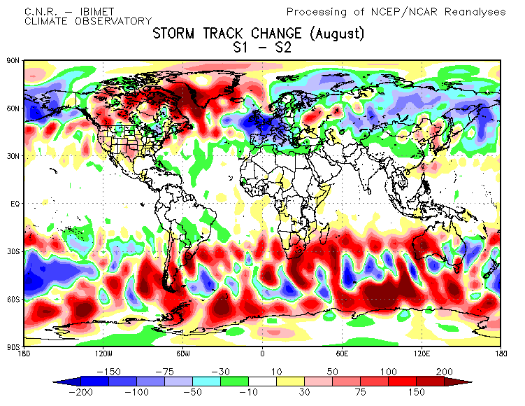(c)
Fig. 4 – Anomalie delle temperature superficiali del mare in Agosto 2003 rispetto a 1979-2002 (a); anomalie del percorso delle perturbazioni simulate in Agosto 2003 per mezzo del Modello Spettrale Globale di HYDROMET (b); anomalie osservate del percorso delle perturbazioni in Agosto 2003 (c)

Possibili applicazioni dei risultati della ricerca
Le applicazioni delle previsioni stagionali coprono così tanti campi di grande rilevanza economica, sociale, ambientale e strategica che intense ricerche coordinate sono condotte da molti gruppi di ricerca in tutto il mondo.
Recenti campagne informative con potenziali utenti finali rivelano quanto segue:
- l’accuratezza e la frequenza di aggiornamento delle previsioni stagionali assumono approssimativamente lo stesso valore;
- le previsioni stagionali sono considerate “affidabili” quando esse assumono un’accuratezza intorno – o superiore – al 70% e sono aggiornate settimanalmente;
- i decisori comprendono l’incertezza insita nelle variabili climatiche e nelle rispettive previsioni alla scala stagionale;
- gli esperti (climatologi) dovrebbero sviluppare durevoli relazioni con gli utenti finali per influenzare apprezzabilmente il processo decisionale;
- qualsiasi modello decisionale legato alla climatologia dovrebbe essere dinamico, valutato e modificato con informazioni periodiche;
- gli utenti finali e i decisori sono generalmente molto occupati, quindi l’informazione previsionale stagionale dovrebbe essere fornita pronta per la lettura finale;
- il valore economico delle interazioni delle informazioni stagionali con i processi decisionali dovrebbe essere definito precisamente.
I seguenti settori sono identificati come i più influenzati dalla integrazione delle previsioni stagionali nei loro rispettivi processi decisionali:
- assicurazioni
- agricoltura e foreste
- gestione del suolo
- trasporti terrestri, marittimi e aerei
- cooperazione internazionale e prevenzione delle catastrofi (per esempio carestie, siccità, uragani)
- produzione e distribuzione di energia, gas e acqua
- produzione di energia da fonti rinnovabili nei settori eolico, fotovoltaico e foto-termico
- farmacologia
- attività industriali riferite alla trasformazione delle materie prime, del cibo, ecc
- impianti sportivi e ricreativi (per esempio stazioni sciistiche e marittime)

Collaborazioni scaturite dalla ricerca
Una ricerca congiunta è in corso dal 2003 tra il HydroMeteorological Research Centre of the Russian Federation (http://hmc.hydromet.ru/english/index_e.html) e il CNR-IBIMET, la cui tematica e le cui principali attività sono illustrate sopra; alcuni risultati sono stati mostrati alla 1st General Assembly of the European Geosciences Union (EGU) a Nizza, Francia (25-30 Aprile 2004).
Una collaborazione continua è stata tenuta con il Centre Regional AGRHYMET http://www.agrhymet.ne/, attraverso l’Area Tematica Cooperazione con i Paesi in via di Sviluppo (CASE) del CNR-IBIMET (http://www.ibimet.cnr.it/Case/), riguardo le richieste degli utenti finali, il formato e la calibrazione delle previsioni.

Sviluppi futuri
La tecnica degli analoghi per la previsione climatica stagionale sarà migliorata per mezzo dell’integrazione di ulteriori potenziali predittori, come il ghiaccio marino e l’umidità iniziale del suolo, e possibilmente caratteristiche climatiche nella stratosfera, per essere automaticamente selezionate in dipendenza dalla stagione e dalla scadenza delle previsioni.
Gli sviluppi della tecnica di previsione dinamica, da condursi congiuntamente al HydroMeteorological Research Centre of Russia, sono volti alla produzione di migliori previsioni stagionali, così come alla generazione di prodotti utili per gli utenti finali.
Le seguenti fasi principali sono state identificate:
- Valutazione globale della predicibilità potenziale sulla scala temporale stagionale per mezzo del modello spettrale globale sulla base di calcoli retrospettivi durante almeno 20 anni nel passato.
- Definizione quantitativa della affidabilità e accuratezza del sistema di previsioni globali stagionali, con assimilazione delle temperature superficiali osservate del mare (SST).
- Sviluppo, verifica e integrazione di un sistema per la predizione delle anomalie di SST, finalizzati alla loro assimilazione nel modello spettrale globale; verifica del modello globale accoppiato.
- Identificazione dei potenziali utenti/clienti e sviluppo dei prodotti e delle applicazioni per gli utenti finali.

Fonti di finanziamento
Le fonti di finanziamento correnti per le attività relative allo sviluppo e applicazione delle previsioni climatiche stagionali sono:
- Una Società di trasformazione alimentare;
- Una Società di insetticidi;
- Il Ministero italiano dell’Interno, nel quadro della Cooperazione Internazionale.
Possibili ulteriori fonti di finanziamento sono individuate nelle seguenti:
- Compagnie di Assicurazione e Ri-Assicurazione;
- Società di produzione e distribuzione di Energia, Gas e Acqua;
- Società produttrici di energie dalle fonti rinnovabili nei settori eolico, fotovoltaico e foto-termico.

